Imię i nazwisko …………………………………………………………… Klasa ……………

Młoda Polska
Wersja B

Zadanie 1. (0–3 pkt)
Zdecyduj, które informacje są prawdziwe, a które należy uznać za fałszywe. Zaznacz odpowiednie pola w tabeli.

Zwiastunem modernizmu w Europie było wydanie Kwiatów zła Charles’a Baudelaire’a w 1857 roku. | Prawda | Fałsz
Schyłek XIX wieku przyniósł przekonanie, że wspólną zasadą organizującą istnienie świata jest nauka. | Prawda | Fałsz
Sztuka tworzona w czasie belle epoque dała początek późniejszej kulturze popularnej. | Prawda | Fałsz
Twórcy przełomu wieków pozostali wierni realizmowi, który uważali za prąd pozwalający najlepiej wyrażać to, co jednostkowe, wrażeniowe i subiektywne. | Prawda | Fałsz
W Polsce nie było żadnego konkretnego wydarzenia historycznego lub artystycznego, które mogłoby wyznaczyć koniec pozytywizmu. | Prawda | Fałsz
Schyłek XIX wieku to czas kryzysu mieszczańskiej obyczajowości, której symbolem stał się filister. | Prawda | Fałsz

Zadanie 2. (0–1 pkt)
Wyjaśnij, w jaki sposób wiążą się ze sobą następujące pojęcia: fin de siècle, modernizm, Młoda Polska, neoromantyzm.

…………………………………………………………………………………………………………
…………………………………………………………………………………………………………
…………………………………………………………………………………………………………
…………………………………………………………………………………………………………

Zadanie 3. (0–1 pkt)
Zakreśl opis najlepiej oddający charakter la belle epoque.

A. czas stabilizacji, rozwoju miast, dobrobytu
B. czas stabilizacji i dobrobytu naznaczony przekonaniem o nadchodzącym końcu świata
C. czas postępującej industrializacji, narodziny kapitalizmu
D. czas, w którym arystokracja ostatecznie utraciła swoje wpływy na rzecz burżuazji

Zadanie 4. (0–1 pkt)
Wyjaśnij, dlaczego na ziemiach polskich ośrodkiem rozwoju Młodej Polski były konserwatywny Kraków oraz Lwów.

…………………………………………………………………………………………………………
…………………………………………………………………………………………………………
…………………………………………………………………………………………………………
…………………………………………………………………………………………………………

…………………………………………………………………………………………………………
…………………………………………………………………………………………………………
…………………………………………………………………………………………………………
…………………………………………………………………………………………………………

Zadanie 5. (0–2 pkt)
Przedstaw dwa źródła nastrojów dekadenckich charakterystycznych dla schyłku XIX wieku.

…………………………………………………………………………………………………………
…………………………………………………………………………………………………………
…………………………………………………………………………………………………………
…………………………………………………………………………………………………………

Zadanie 6. (0–1 pkt)
Zaznacz właściwe dokończenie zdania.

W poezji młodopolskiej nastroje dekadenckie najsilniej ujawniły się w twórczości:

- Stanisława Przybyszewskiego. C. Leopolda Staffa.
- Kazimierza Przerwy-Tetmajera. D. Jana Kasprowicza.

Zadanie 7. (0–1 pkt)
Wyjaśnij znaczenie modernistycznego hasła ,,sztuka dla sztuki”, zwracając szczególną uwagę na sposób, w jaki jego głosiciele postrzegali powinności artysty.

…………………………………………………………………………………………………………

…………………………………………………………………………………………………………
…………………………………………………………………………………………………………
…………………………………………………………………………………………………………
…………………………………………………………………………………………………………

Zadanie 8. (0–3 pkt)
Dopisz nazwisko filozofa nad odpowiednim hasłem.

Artur Schopenhauer • Friedrich Nietzsche • Henri Bergson

....................................................................................

Istnienie ludzkie jest bezcelowe, upadły wszystkie dotychczasowe idee.

.................................................................................

Rzeczywistość otaczająca człowieka jest zmienna i różnorodna, a wszechświatem i człowiekiem kieruje ,,pęd życiowy” (élan vital).

....................................................................................

To człowiek i jego świadomość stwarzają świat, żądzę życia wyraża wola.

Zadanie 9. (0–2 pkt)
Opisz relację pomiędzy przedstawicielami mieszczaństwa i cyganerii, zwracając uwagę na wyznawane wartości oraz sposób postrzegania świata.

…………………………………………………………………………………………………………
…………………………………………………………………………………………………………
…………………………………………………………………………………………………………
…………………………………………………………………………………………………………

…………………………………………………………………………………………………………
…………………………………………………………………………………………………………
…………………………………………………………………………………………………………
…………………………………………………………………………………………………………

Zadanie 10. (0–3 pkt)
Przeczytaj fragment wiersza Deszcz jesienny Leopolda Staffa, następnie wykonaj polecenia.

Deszcz jesienny (fragment)

O szyby deszcz dzwoni, deszcz dzwoni jesienny
I pluszcze jednaki, miarowy, niezmienny,
Dżdżu krople padają i tłuką w me okno...
Jęk szklany... płacz szklany... a szyby w mgle mokną
I światła szarego blask sączy się senny...
O szyby deszcz dzwoni, deszcz dzwoni jesienny... […]

Ktoś dziś mnie opuścił w ten chmurny dzień słotny...
Kto? Nie wiem... Ktoś odszedł i jestem samotny...
Ktoś umarł... Kto? Próżno w pamięci swej grzebię...
Ktoś drogi... wszak byłem na jakimś pogrzebie...
Tak... Szczęście przyjść chciało, lecz mroków się zlękło.
Ktoś chciał mnie ukochać, lecz serce mu pękło,
Gdy poznał, że we mnie skrę roztlić chce próżno...
Zmarł nędzarz, nim ludzie go wsparli jałmużną...
Gdzieś pożar spopielił zagrodę wieśniaczą...
Spaliły się dzieci... Jak ludzie w krąg płaczą... […]

Przez ogród mój szatan szedł smutny śmiertelnie
I zmienił go w straszną, okropną pustelnię...
Z ponurym, na piersi zwieszonym szedł czołem
I kwiaty kwitnące przysypał popiołem,
Trawniki zarzucił bryłami kamienia
I posiał szał trwogi i śmierć przerażenia...
Aż, strwożon swym dziełem, brzemieniem ołowiu
Położył się na tym kamiennym pustkowiu,
By w piersi łkające przytłumić rozpacze,
I smutków potwornych płomienne łzy płacze...

Leopold Staff, Utwory zebrane, Wrocław 1979, s. 64.

a) Spośród podanych w ramce pojęć wypisz te, których obecność dostrzegasz w wierszu.

dekadentyzm • chrześcijański mistycyzm • impresjonizm • symbolizm
spleen • nirwana • fascynacja demonizmem • katastrofizm • nihilizm

…………………………………………………………………………………………………………
…………………………………………………………………………………………………………
b) Wypisz przykład synestezji.

…………………………………………………………………………………………………………
…………………………………………………………………………………………………………

Zadanie 11. (0–2 pkt)
Przyjrzyj się poniższemu obrazowi. Wybierz nazwę właściwego prądu artystycznego, następnie uzasadnij swój wybór, formułując jeden argument.

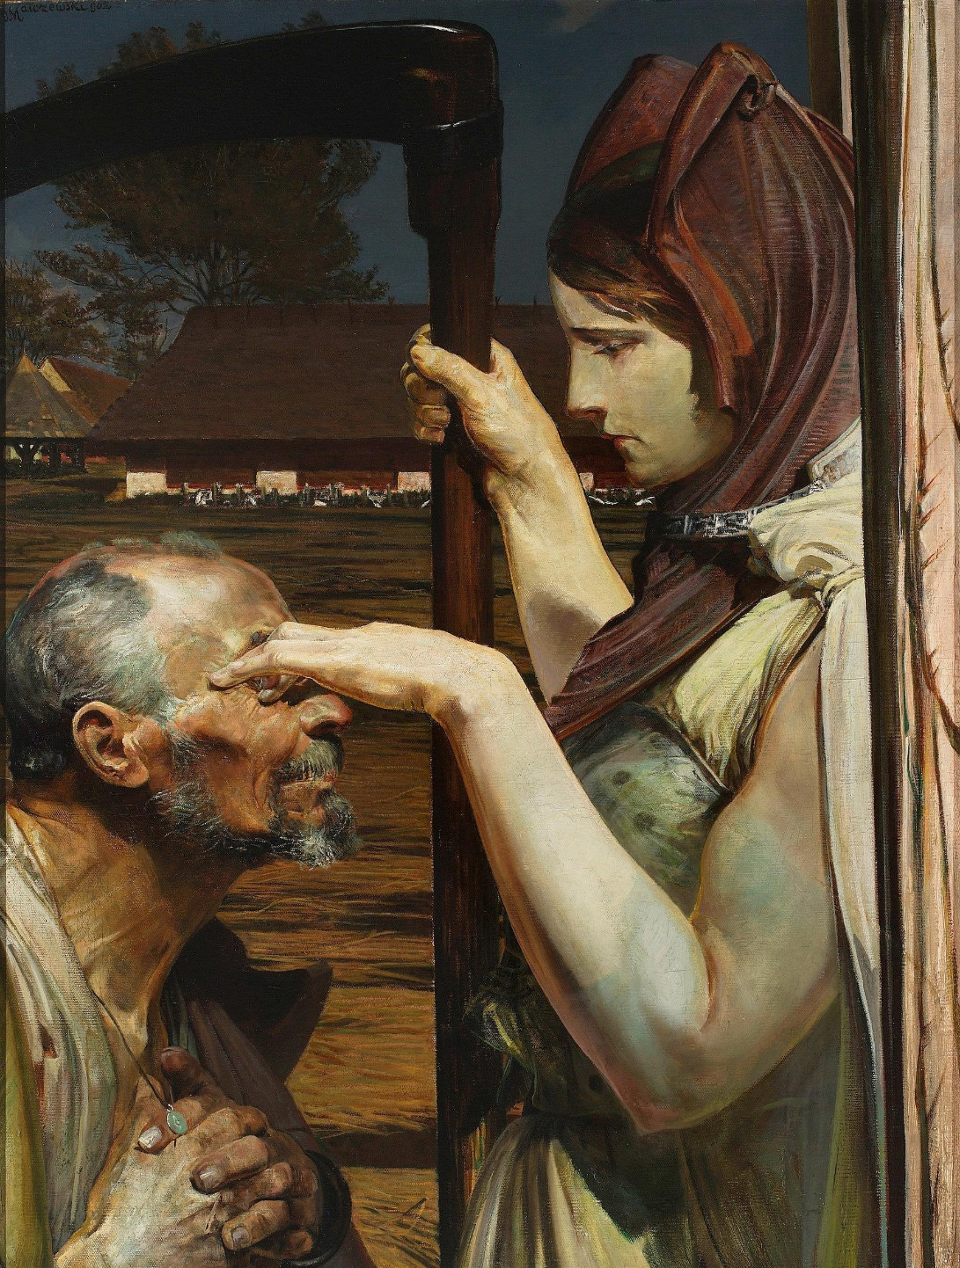

Jacek Malczewski, Śmierć (1902)

symbolizm • impresjonizm • secesja • ekspresjonizm

Prąd artystyczny: ......................................................................

Uzasadnienie: .......................................................................................................................................
…………………………………………………...……………………………………………………
Zadanie 12. (0–2 pkt)
Omów funkcję dialektyzacji w utworach młodopolskich, odwołując się do dwóch konkretnych tekstów z tego okresu.

…………………………………………………………………………………………………………
…………………………………………………………………………………………………………
…………………………………………………………………………………………………………
…………………………………………………………………………………………………………

Zadanie 13. (0-3 pkt.)
Podaj po jednym przykładzie utworu młodopolskiego (tytuł i autor), w którym pojawiają się tematy umieszczone w tabeli.

fascynacja Tatrami

nietzscheanizm

rozrachunek z narodowymi powstaniami
tematyka wiejska

Zadanie 14. (0–1 pkt)
Wyjaśnij pojęcie dulszczyzna, odnosząc się do dramatu Gabrieli Zapolskiej Moralność pani Dulskiej.

…………………………………………………………………………………………………………
…………………………………………………………………………………………………………

Zadanie 15. (0–2 pkt)
Wybierz spośród podanych tematów te, które znajdowały się w sferze zainteresowań Gabrieli Zapolskiej, oraz te, na których skupiał się Stanisław Wyspiański.

- bolesne momenty polskiej historii
- narodowe podziały
- narodowe mity
- dola służących
- konsekwencje łamania konwenansów
- kołtuństwo
- determinizm społeczny i środowiskowy
- filisterstwo
- chłopomania

Gabriela Zapolska: .......................................................................................................
Stanisław Wyspiański: .................................................................................................
Zadanie 16. (0–1 pkt)
Przedstaw dwie wady narodowe, które Stanisław Wyspiański poddał krytyce w Weselu.

…………………………………………………………………………………………………………
…………………………………………………………………………………………………………

